
NUEVO ORGANIGRAMA MERCANCÍAS GENERALES
Comprador: | Rosario García Martínez, Sebastián Aguilar Tiquet | Departamento:
Mail: | rgarcia@goprimax.com, sebastian.aguilar@officemax.com.mx | Tiendas participantes: | Todas
Resurtido | perla.ulloa@officemax.com.mx | Mecánica

Buen día Gerencias.

Les compartimos el nuevo organigrama de la división de Mercancía generales para que conozcan con quien dirigirse para cualquier tema. En breve les estaremos compartiendo el número telefónico de la división.

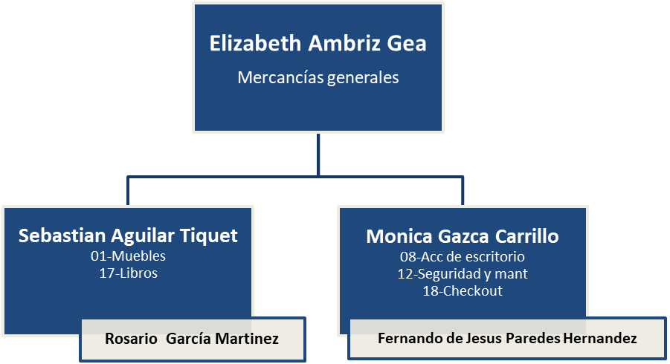

Cualquier duda favor de comunicarse a los siguientes contactos del área de Compras:

Elizabeth Ambriz Gea
Email: elizabeth.ambriz@officemax.com.mx

Sebastián Aguilar Tiquet
Email: sebastian.aguilar@officemax.com.mx

Rosario García Martínez
Email: rgarcia@goprimax.com

Mónica Paola Gazca Carrillo
Email: monica.gazca@officemax.com.mx

Fernando de Jesús Paredes Hernández
Email: fernandodejesus.paredes@officemax.com.mx

